SVN客户端使用手册

长沙市中智信息技术开发有限公司
二O一五年一月

安装SVN客户端
SVN客户端安装包下载路径：ftp://192.168.179.5/Tools/，根据自己电脑的操作系统，下载相对应的安装程序。
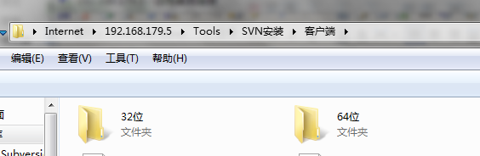

安装客户端程序
如下图2个程序，
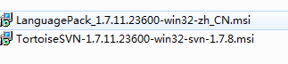
为SVN在windows 32位操作系统的安装程序。先安装TortosieSVN,然后安装LanguagePack（TortosieSVN为主安装程序，LanguagePack为汉化包）。
接下来我们安装TortoiseSVN,双击安装包,进入下一步.如图:
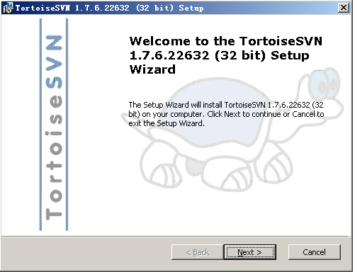
点击Next,进入下一步,如图:
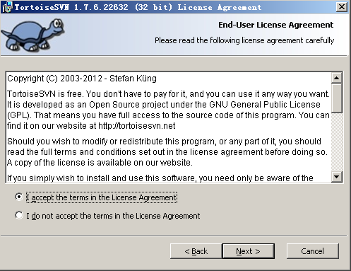
选择接受,然后点击Next,进入下一步,如图:
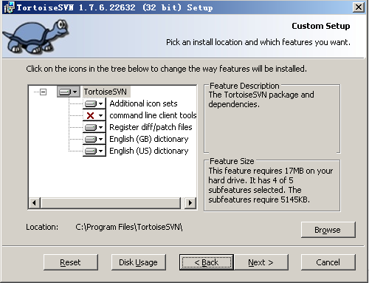
选择安装路径,然后点击Next,进入下一步,如图:
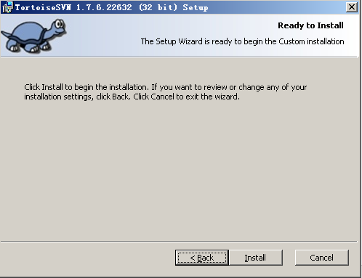
点击Install,开始安装,如图:
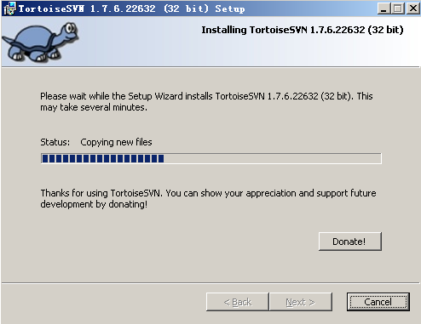
等待安装完成,安装完成后如图:
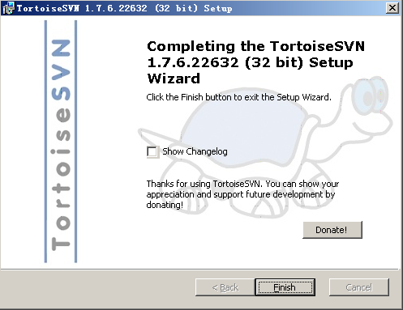
接下来我们安装简体中文语言包,这个非常简单,一路Next就行,就不截图了.语言包安装完成以后在桌面任意空白地方单击鼠标右键,会在右键菜单里找到SVN,如图:
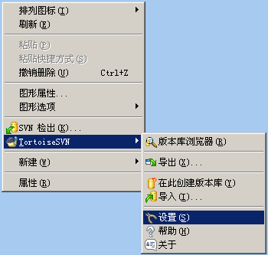

选择设置,进入下一步,如图:
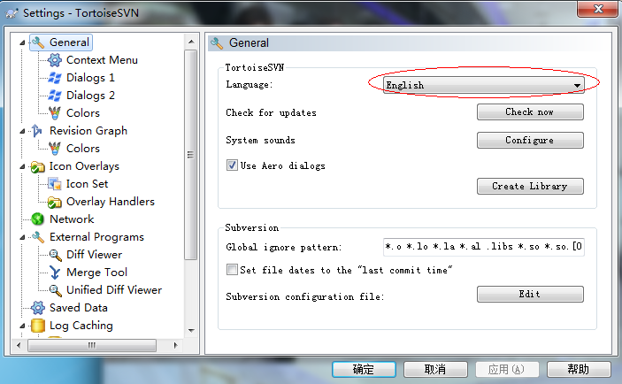
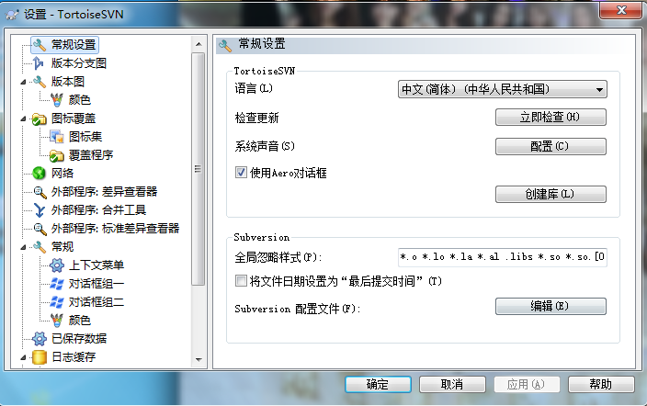
在右边的语言里面选择简体中文,然后点击应用,确定,汉化即完成,如图:
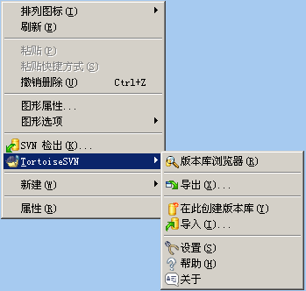

SVN客户端使用

检出文件
接下来,我们用客户端去检出代码,在桌面空白处单击右键,选择SVN检出,在弹出的对话框中填写版本库URL(具体获取方式,根据自己的实际项目具体输入路径),选择检出目录,点击确定.如图:
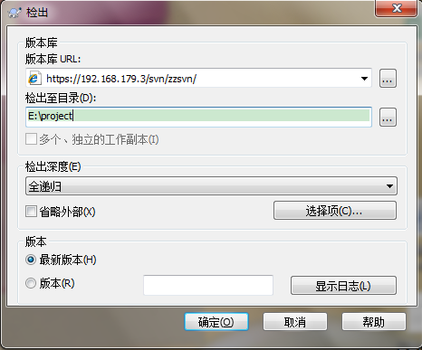
现路径为：https://192.168.179.3/svn/zz-svn/

默认用户名为自己姓名的全拼，默认密码为123.
开始检出项目,如图:
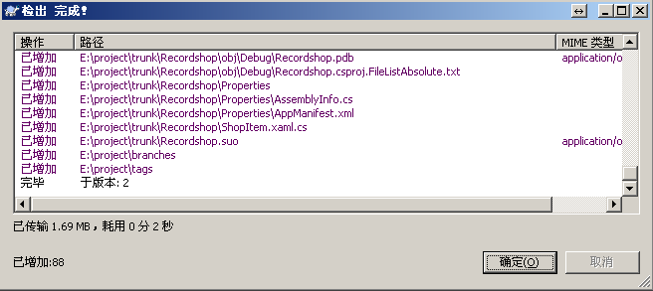
检出完成之后,我们打开工作副本文件夹,会看到所有文件和文件夹都有一个绿色的√.如图:
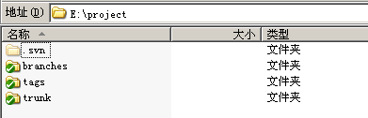
检出文件一般只在第一次刚安装好SVN客户端时使用，检出完成后，以后就可以在工作副本文件夹（相当于工作空间）进行同步、添加、修改、删除文件等操作。
检出完成后，建议参考2.9立即修改密码。

同步（更新）文件
每次想对文件进行操作（包括添加、修改、删除）前，建议先对整个工作空间进行更新同步。
1、更新最新版本：在工作副本文件夹空白地方右击，选择SVN更新，即可以更新SVN服务器上最新的文件。
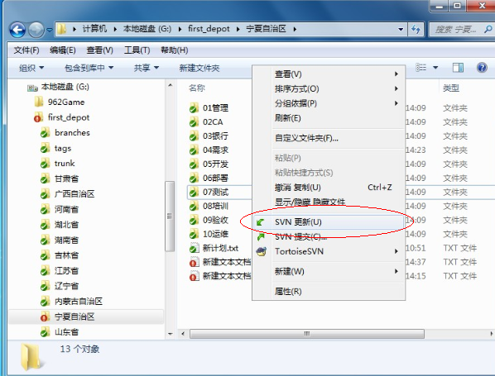

2、更新指定版本：在空白地方右击，选择TotoiseSVN→更新至版本，如下图：
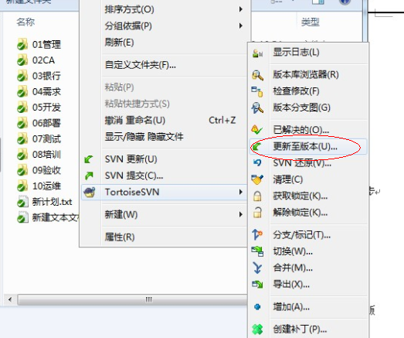
出现如下界面：
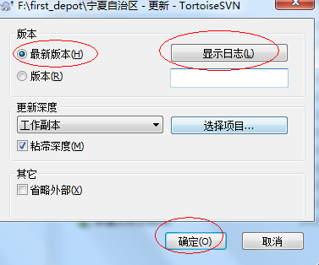
默认是获取最新版本。可以在这时点击“显示日志”，查看服务器上的修改日志。
点击“确定”，获取最新版本。
如需获取指定版本，选择版本，并在空白处输入指定版本，点击“确定”，获取指定版本。

添加文件
接下来,用TortoiseSVN添加文件。
在检出的工作副本中添加一个Readme.txt文本文件,这时候这个文本文件会显示为没有版本控制的状态,如图:
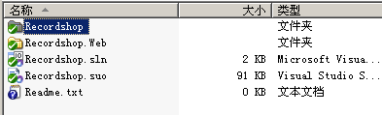
这时候,你需要告知TortoiseSVN你的操作,如图:
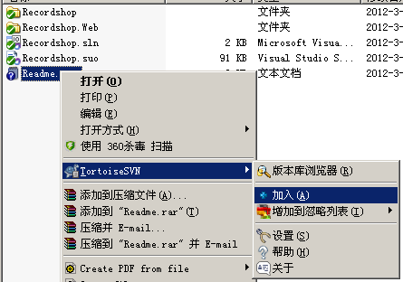
加入以后,你的文件会变成这个状态,如图:
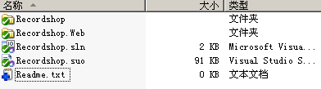
这时候使用TortoiseSVN进行提交.这样别人就能看到你所做的更改了,如图.
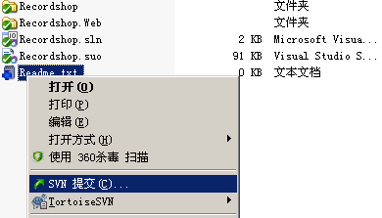

修改文件
接下来,用TortoiseSVN修改文件
使用TortoiseSVN同步进行更新,修改工作副本中的Readme.txt文件,加入"hello world!",然后保存,你会发现Readme.txt文件的图标改变了,如图:
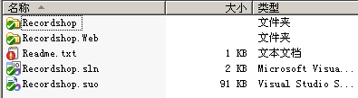
这个红色的叹号代表这个文件被修改了,这时候,提交更改,其他人即可看到你的更改.
重命名文件
使用TortoiseSVN更新,重命名工作副本中的Readme.txt文件为"Readme1.txt',然后保存,你会发现Readme.txt文件的图标改变了,如图:
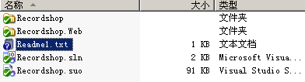
更添加文件一个道理,这时候你需要告诉TortoiseSVN你的操作,如图:
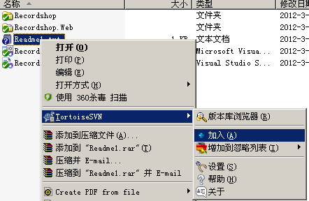
加入以后,提交,这时候版本库中的Readme.txt文件将会被重命名为"Readme1.txt".

删除文件
使用TortoiseSVN进行同步更新,使用TortoiseSVN删除工作副本中的Readme.txt文件,然后提交,版本库中的相应文件即被删除掉了,如图:
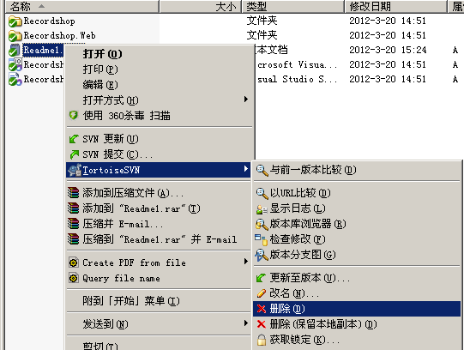

强制写注释
为了以后你能更清晰的看到你所做的每一次更改的原因,你在每次提交的时候应该写上注释,而且尽量详细.如图:
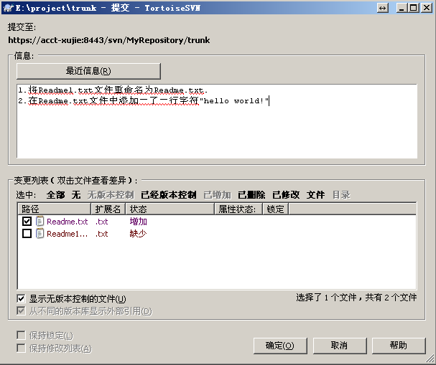

冲突解决
冲突问题是最常见的问题,它是这样产生的,A用户check out了一个工作副本A,接着B用户又check out了一个工作副本B.然后A用户对副本A中的文件C做了修改(可以是内容修改,文件删除,重命名,以及位置移动),并且提交.这时候B用户也对文件C的相同部分做了修改,这时候如果B用户进行提交,会先被告知版本过时,要求更新,然后更新的时候会提示冲突了,这时候可以用冲突编辑器进行手动选择.
如遇到提交时提示需要先更新，如下图：
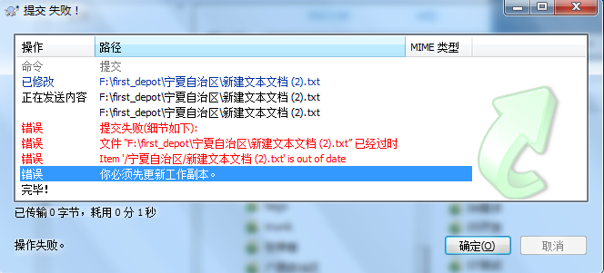
点击确定后出现如下界面：
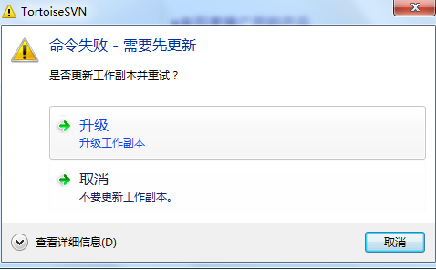
选择升级工作副本。出现如下界面：
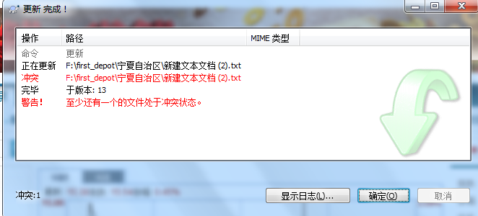
工作空间还增加了一些临时文件，如下图：
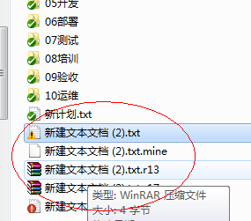
说明这个文件已经有人修改并且已经提交，此时需要对这个文件解决冲突。

右击这个文件，用TortoiseSVN的比较差异，如下图：
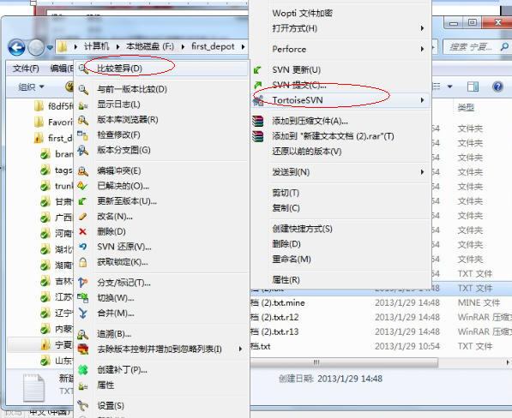
出现如下界面：
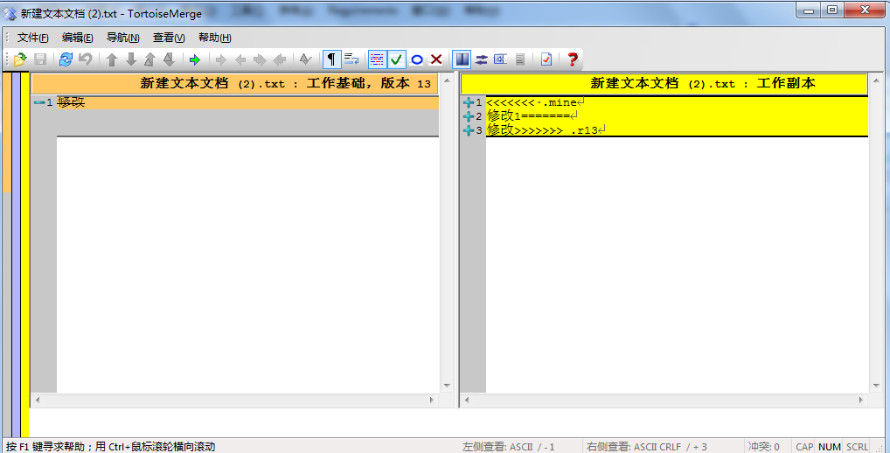
可以看到左边的文件顶部显示文件名、工作基础和和版本号，这是SVN服务器上的文件，右边的是本地工作空间的工作副本。此时手动编辑工作副本，将两边的文件的差异部分合并，然后保存。我们用TortoiseSVN的编辑冲突编辑：
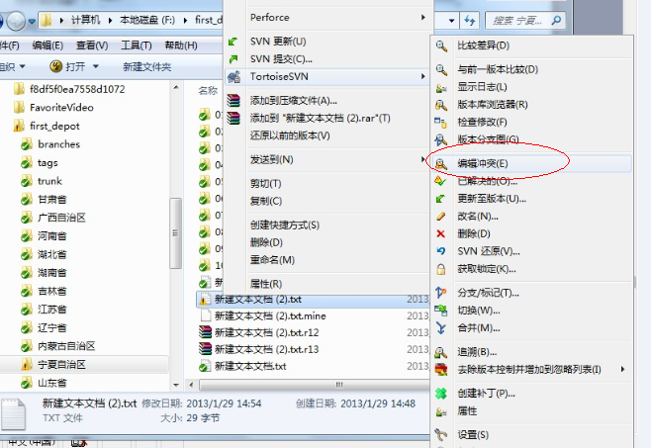
出现如下界面：
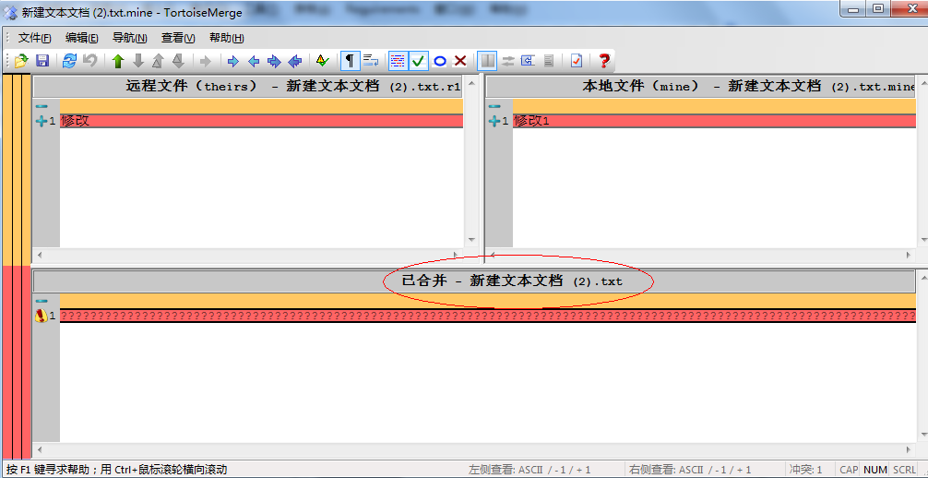
我们可以在这里编辑冲突，合并文件。合并完成后，此时，需要将这个文件改成已解决的，用TortoiseSVN-->已解决的，如下图：
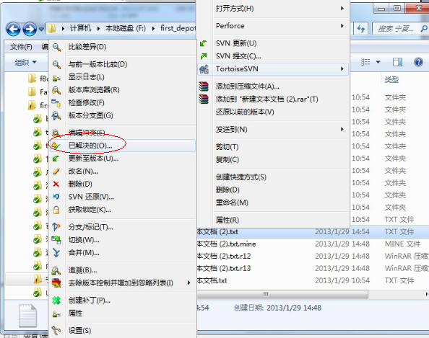
出现如下界面：
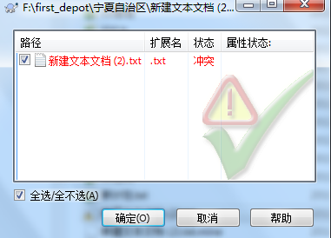
点击确定，出现如下界面：
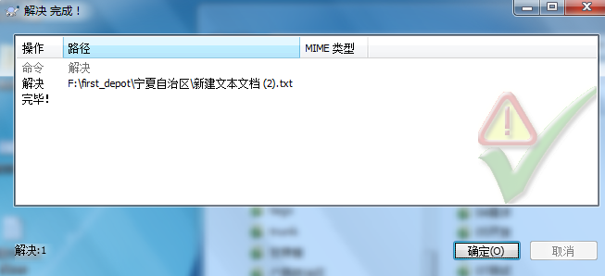
此时就可以提交这个文件。右击，选择”SVN提交”如下图：
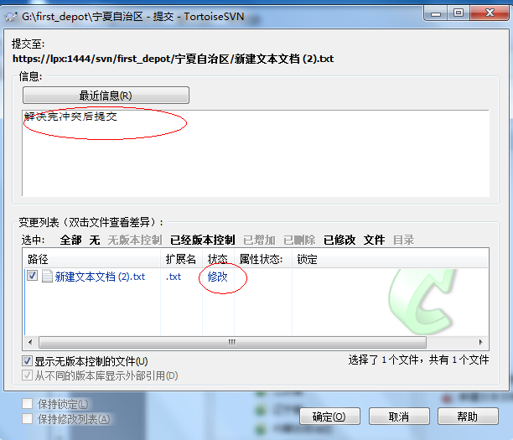
点击确定，
如果未将文件标示为“已解决”，提交时出现如下界面：
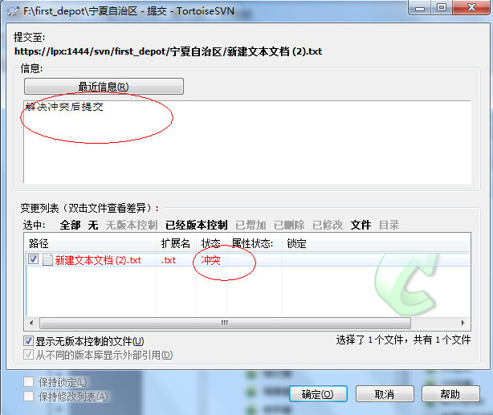
说明此文件SVN任务还处于冲突状态，并未解决冲突。

检查修改
在需要检查的文件夹空白地方或者选中文件夹，然后右击，选择“检查修改” ，如下图：
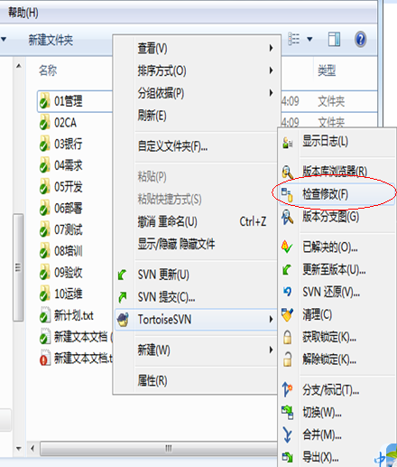
弹出如下视图：
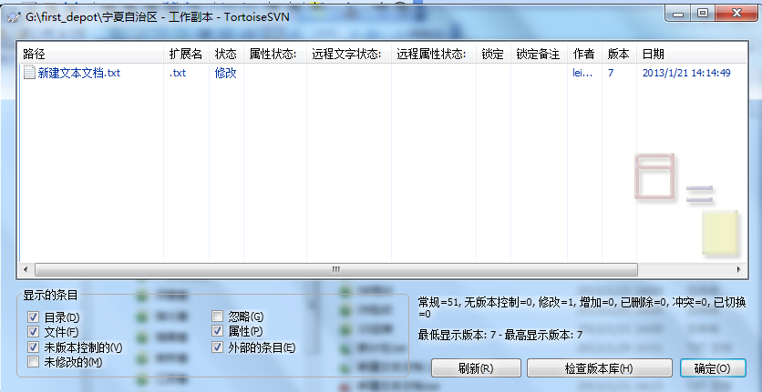
，默认是出现自己在本地修改的文件列表，如果需要查看svn服务器上其他人修改并提交后的情况，点击“检查版本库”，如下图：
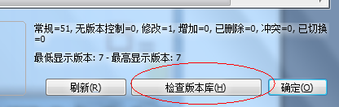
出现如下列表，黑色的是服务器上别的人提交的文件，蓝色的是自己本地修改提交的。
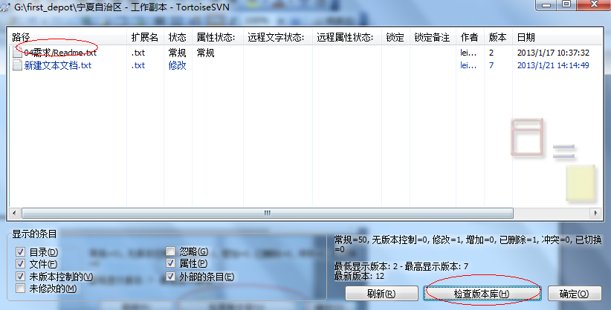

修改密码和查看权限
- 修改密码
用IE 访问链接 https://192.168.179.3/ ，出现如下界面：
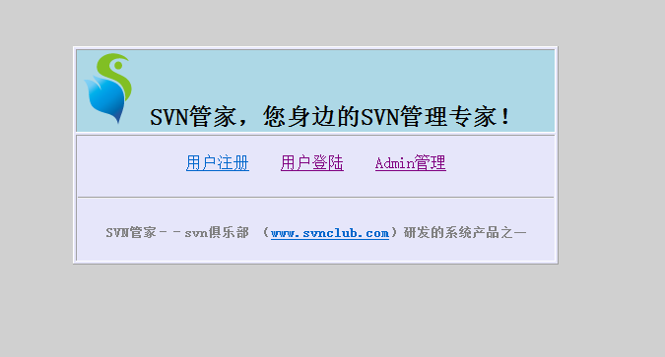
点击“用户登陆”，输入用户名和密码，点击“登陆”，出现如下界面：
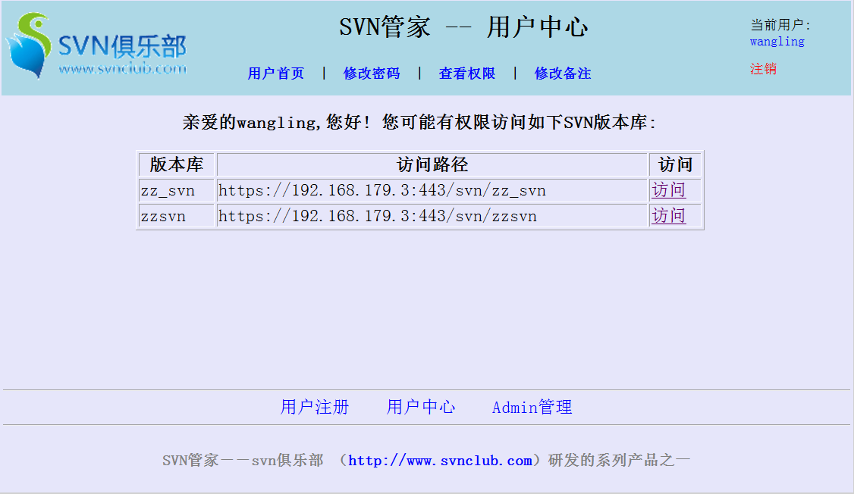
点击“修改密码”，即修改密码。
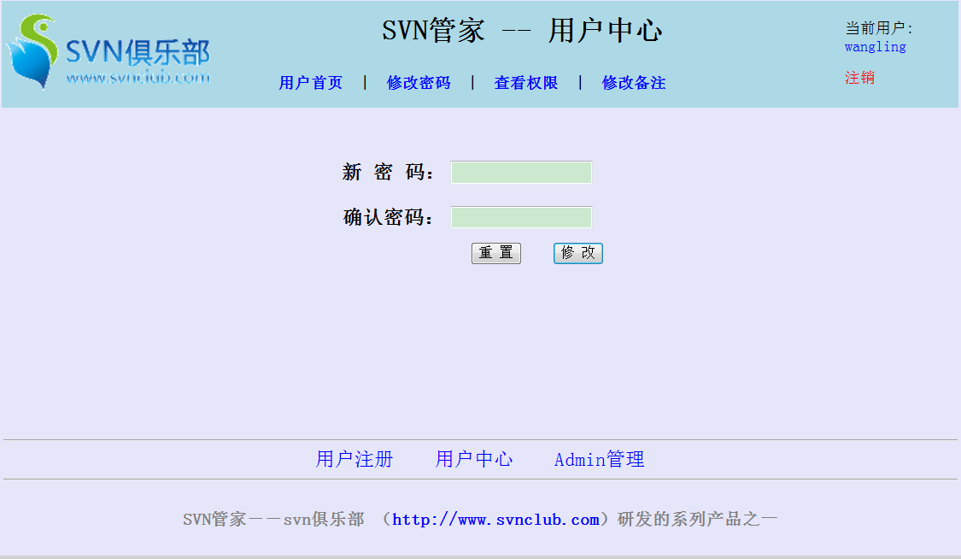
- 查看权限
点击“查看权限”既可以查看权限，这里查看到的是拥有读写权限，只读权限在更新用户
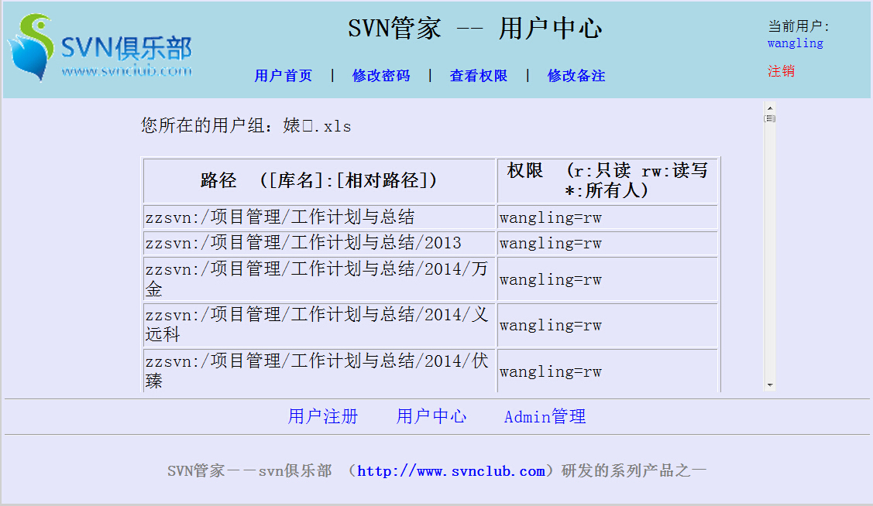

常见问题
- SVN的文件夹视图没有一个绿色的√？
答：有2种解决办法。第一种直接重启，第二种在任务管理器里面结束explorer.exe这个进程。
